EDITAL DE CONVOCAÇÃO

O Presidente da Federação Alagoana de Futebol, no uso das atribuições que lhes são conferidas pelo estatuto da entidade em vigor,

RESOLVE:

Convocar os Srs. Presidentes e/ou representantes devidamente credenciados por seus clubes, para comparecerem na segunda-feira, 12 de julho, do corrente ano, no Hall da Fama, segundo piso do Estádio Rei Pelé, situado na Avenida Siqueira Campos, s/n, Trapiche da Barra, Maceió/AL, ocasião em que será realizada a reunião do Conselho Arbitral referente ao Campeonato Alagoano Sub-23 (2ª Divisão 2021), às 15:00hs (quinze horas), em primeira convocação; ou 30 (trinta) minuto após, deliberando com qualquer número.

ORDEM DO DIA:

- Decidir sobre todos os assuntos concernentes à realização do Campeonato Alagoano Sub-23 – 2ª Divisão 2021.

Maceió, 02 de julho de 2021.

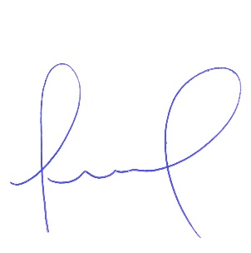

Felipe Omena Feijó
Presidente

